益阳农副产品总公司机关党支部召开2024年度组织生活会

3月12日，益阳农副产品总公司机关党支部召开2024年度组织生活会。市直机关工委宣传部部长蔡雨霖、市供销合作社总会计师何雯到会指导，支部全体党员参加。
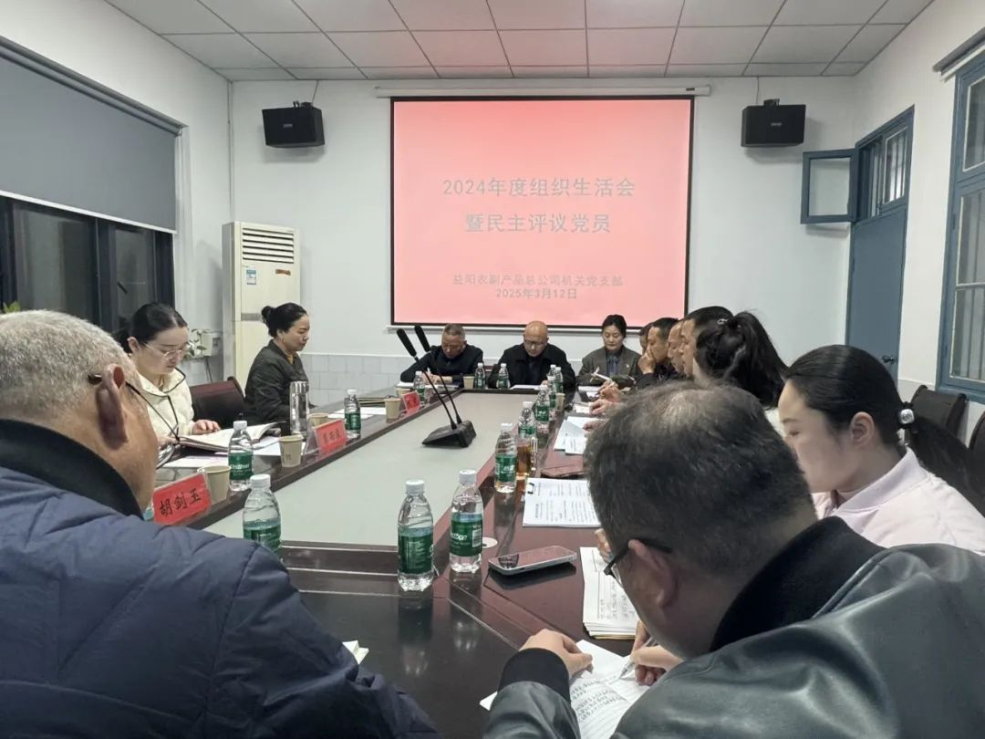
会上，党支部书记向大会述职，并代表支部班子作对照检查发言，与会人员对支部书记党建履职情况进行了民主测评。与会党员围绕“四个带头”，结合思想和工作实际，全面查摆问题，严肃认真地开展批评与自我批评。党员自我批评敢于亮短揭丑，展现出了直面问题的勇气；相互批评一针见血、直指要害，既有“红红脸、出出汗”的紧张严肃氛围，又有“加加油、鼓鼓劲”的团结和谐气象，切实达到了统一思想、凝聚力量、共同提升、推动工作的良好效果。
何雯对会议作了点评，给予了充分肯定，并指出此次组织生活会紧扣主题、准备充分，程序规范、组织周密，体现了领导带头、坚持了问题导向，是一次严肃认真、民主团结、求真务实的党内政治生活实践，达到了交流思想、检视问题、增进团结、改进工作的目的。
蔡雨霖强调，组织生活会只是一个新的起点，解决问题还需在今后的工作中持之以恒、久久为功。一是加强政治建设，坚持以党的政治建设为统领，进一步严肃党内政治生活、净化党内政治生态，不断提高党员干部政治判断力、政治领悟力、政治执行力；二是强化责任担当，必须在推动发展上对标一流，在改革发展上彰显担当，在遵规守纪的前提下，挺膺担当、敢做善为；三是增强服务意识，要用服务的“温度”提升党建的“力度”，丰富工作载体、锤炼干部队伍、凝聚机关活力，不断增强党组织的凝聚力、战斗力和创造力。
会上，还开展了民主评议党员工作。

